國防醫學大學三軍總醫院

國軍醫院設立捐血站裝備整備案
系統操作手冊

教育訓練文件管理模組
ET05 課程建立與編輯

版本 | 1.0
建立日期 | 2026/10/20
更新日期
作者 | 朱可棠
文件制/修訂履歷
版次 | 日期 | 說明 | 修訂人
1.0 | 2026/10/20 | 初次發行 | 朱可棠
目錄
壹、作業說明 1
一、使用情境 1
二、進入路徑 1
貳、操作說明 3
一、畫面與前置設定 3
二、建立課程基本資料 4
三、刪除草稿課程 5
四、編排章節 6
五、新增教材 7
六、建立測驗與題目 8
七、建立課後問卷 10
八、發布課程 12
九、更新已發布課程的內容 14
十、邀請學員 16
十一、關閉課程與再開課 18
參、常見訊息與處置 21
一、被擋下（動作沒有完成） 21
二、有警告（動作完成但需判斷） 23
三、送出後的結果訊息 24

壹、作業說明

一、使用情境
本作業供教師建立與編輯自己的課程。各角色可做的事如下：
角色 | 於本作業可做的事
教師 | 建立新課程；編輯、發布、關閉與再開課自己建立的課程；刪除自己的草稿課程
教師、管理者 | 於課程列表「全部課程」分頁點課程（含本人已發布的課程），以學員視角預覽內容（不記錄進度、測驗僅供檢視）
一門課程的完整內容包含課程基本資料、章節、教材、測驗與課後問卷，於內容齊備後發布。課程發布後，系統依課程所設的受訓對象，自動將符合的學員加入課程並各寄一封通知信，學員即可於「我的課程」看到這門課程。
課程建立後的後續作業銜接如下：學員的學習狀況於 ET02 學員學習表現查看；學員端的學習與作答於 ET06 課程學習、ET07 線上測驗進行。
課程的擁有者於建立當下記錄，永久不可變更、亦不可轉讓。
重要：建立課程的教師若日後帳號停用，該課程即無人可再編輯——課程列表的建立者會顯示為「姓名（已停用帳號）」。需要異動時由其他教師另建一門課程。

二、進入路徑
側邊選單「教育訓練 → 課程列表」，再依下表其中一種方式進入：
要做的事 | 進入方式
建立新課程 | 點篩選列右側的「新增課程」
編輯既有課程 | 於「我建立的」分頁點該課程卡片
預覽課程（含本人的已發布課程） | 於「全部課程」分頁點該課程卡片，進入學員視角的預覽頁
「新增課程」與「我建立的」分頁僅具教師角色者看得到。「全部課程」只列出已發布、在閱課期間內、且本人尚未加入的課程。
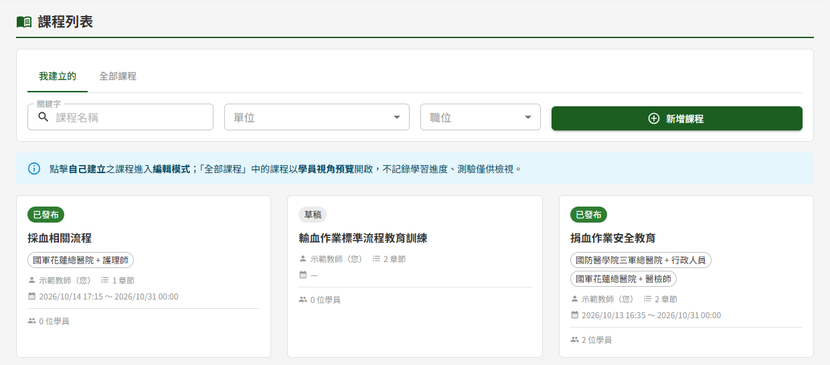
課程列表「我建立的」分頁，篩選列右側為「新增課程」，下方為本人建立的課程卡片

貳、操作說明

一、畫面與前置設定
畫面自上而下依序為：標題列（課程狀態標記與右上操作按鈕）、基本資料、章節編排、課後問卷，最下方為固定於畫面底部的動作列。
課程狀態決定畫面上出現哪些操作：
課程狀態 | 標題列右上 | 底部動作列
新增中（尚未儲存） | 不顯示操作按鈕 | 取消、儲存草稿、儲存並發布（灰色，需先儲存草稿）
草稿 | 不顯示操作按鈕 | 刪除草稿、取消、儲存草稿、儲存並發布
已發布（閱課期間內） | 邀請學員、關閉課程 | 取消、更新
已關閉 | 不顯示操作按鈕 | 取消、保留編輯、更新並重開課
已發布但閱課期間已過 | 邀請學員、關閉課程 | 取消、保留編輯、更新並重開課
「儲存並發布」只在草稿狀態出現。已發布與已關閉的課程沒有「儲存」鈕：學員已經看得到這門課程，所以基本資料、受訓對象、章節、教材、測驗與課後問卷的編輯都先保留在編輯頁上，按「更新」（或「更新並重開課」）並通過檢核後才一次對學員生效，詳見〈更新已發布課程的內容〉與〈關閉課程與再開課〉。
閱課期間已過的課程，課程狀態雖仍顯示「已發布」，學員端已視同關閉，因此底部動作列與已關閉的課程相同，上方同樣顯示「此課程已關閉」的提示。本手冊以下所稱「已關閉」皆含這種課程。
草稿課程的底部動作列，左起為「刪除草稿」，右側為取消、儲存草稿、儲存並發布
預覽課程
以學員視角檢視整門課程時，於課程列表「全部課程」分頁點該課程卡片（見 ET01 課程列表）。預覽期間所有章節皆為開放、不記錄學習進度，測驗只能檢視題目、無法作答，課後問卷只能檢視題目、無法送出（見 ET06 課程學習）。
注意：預覽呈現的是學員目前看到的內容，編輯頁中尚未按「更新」的編輯不會出現在預覽中。「全部課程」只列出已發布且閱課期間未過的課程，因此草稿、已關閉與閱課期間已過的課程沒有預覽入口。
下列前置資料由管理者於平台後台維護，教師無法自行新增，缺漏時請先請管理者處理：
前置資料 | 影響
受訓對象的單位與職位 | 可選的單位與職位清單於 DP03 系統參數與清單維護管理；決定發布時自動邀請哪些學員
訓練教材文件 | 教材可引用的文件僅來自文件管理「訓練教材」分類之已發布文件
通知信範本 | 發布與邀請所寄出的信件，主旨與內文統一維護，教師不可逐課修改

二、建立課程基本資料
- 填寫「課程名稱」
- 於「受訓對象」每列選一組「單位」與「職位」，需要多組時按「新增受訓對象」加列
- 設定「課程起始時間」與「課程訖止時間」
- 需要線下考核者，開啟「本課程需線下核可」
- 「課程描述」選填，至多 500 字
- 按底部「儲存草稿」
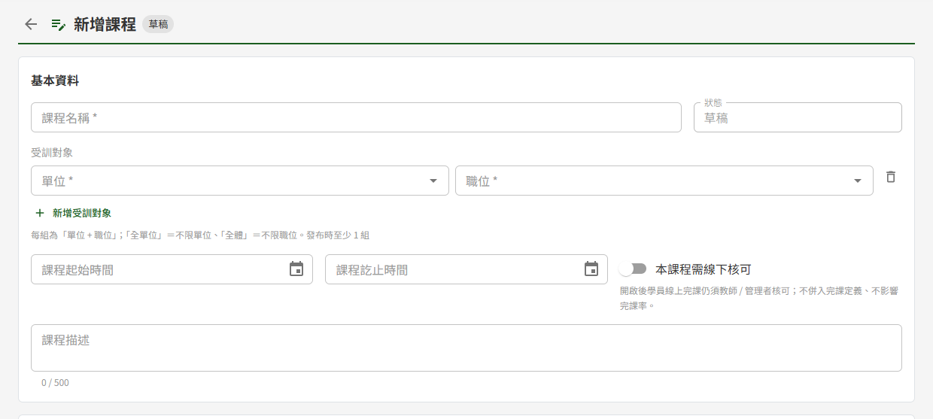
按「新增課程」後的基本資料區，受訓對象預帶一列空白的單位與職位
重要：草稿階段只有課程名稱必填，受訓對象與起訖時間留空仍可存成草稿，但發布時會被擋下。受訓對象的列一旦開始填就要填完：只選了單位或職位其中一欄的列、或與其他列重複的組合，連儲存草稿都會被擋下，請補齊或按該列的刪除鈕移除。
受訓對象
每列為一組「單位 + 職位」。學員本人的受訓對象（於 DP02 權限管理設定）與課程的任一組相符，發布時即被自動加入。「全單位」代表不限單位、「全體」代表不限職位；兩者都選即為全部學員。
各欄位在畫面上看不出來的規則：
欄位 | 看不出來的地方
受訓對象 | 決定發布時自動邀請誰，課程的建立者本人不會被加入。草稿與已關閉的課程可自由增刪；已發布的課程，既有的組別鎖定（兩欄停用、無刪除鈕），只能新增新的組別。管理者停用的單位或職位，在既有組別中會標示「（已停用）」
課程起始時間、課程訖止時間 | 點欄位右側的日曆鈕選擇日期與時間，以 24 小時制呈現（如 2026/10/15 14:00），選好後按「確認」
課程起始時間 | 起始時間到達前，學員在「我的課程」看得到該課程（卡片標「尚未開放」、不可點擊、標示開放時點），但無法進入學習——連用網址直接開也會被擋下；教師端不受影響，仍可正常編輯與預覽
課程訖止時間 | 到達訖止時間後，學員即無法再學習與作答；課程狀態於系統每日排程執行時自動轉為「已關閉」，不需教師操作
本課程需線下核可 | 學員線上完課後仍須教師或管理者另行核可。此設定不影響完課率，且草稿、已發布、已關閉狀態皆可調整
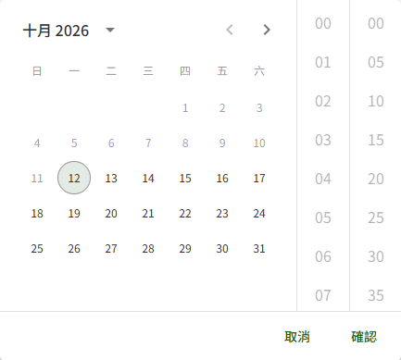
按時間欄位的日曆鈕，左側選日期、右側以 24 小時制選時與分，按「確認」帶入
起始時間不可設為過去的時間；但已開課的課程再次編輯時，原本就落在過去的起始時間可以沿用，只是不能再往前調整。
按「儲存草稿」後畫面會回到課程列表，不會停留在編輯頁。
已發布與已關閉課程的基本資料（課程名稱、受訓對象、起訖時間、本課程需線下核可、課程描述）於按「更新」「更新並重開課」或「保留編輯」時與其他編輯一起送出；只改了基本資料、未按其中任何一顆就離開，這些修改不會保留。
已發布後新增受訓對象，按「更新」時寄信
已發布課程新增一組受訓對象並按「更新」生效後，系統對該組相符、且尚未加入本課程的學員執行補邀請並逐一寄出通知信；已在課程中的學員不受影響、不會重複收信，曾被教師移出課程的學員也不會被重新加入。已關閉課程新增的受訓對象，於「更新並重開課」時一併帶入（見〈關閉課程與再開課〉）。

三、刪除草稿課程
草稿課程不再需要時，按底部動作列最左側的「刪除草稿」，於確認視窗按「確認刪除」。課程連同其章節、教材、測驗與課後問卷一併移除，無法復原。已發布與已關閉的課程無法刪除。
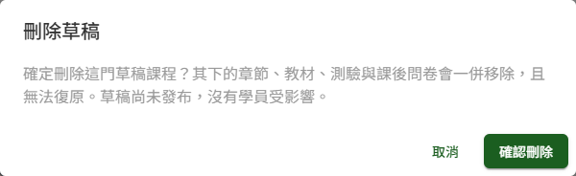
按「刪除草稿」跳出的確認視窗，說明章節、教材、測驗與問卷會一併移除且無法復原

四、編排章節
於「章節編排」區按「新增章節」，於視窗中填章節名稱後儲存。需要連續建立多個章節時，按「儲存並繼續新增」可留在視窗中接著填下一個。
注意：新增課程尚未儲存前所建立的章節，只暫存在畫面上，按「儲存草稿」時才與課程一起寫入；未儲存就離開，這些章節不會保留。草稿課程儲存後，章節、教材、測驗與問卷皆各自即時存入課程；已發布與已關閉課程的這些編輯則先保留在編輯頁上，按「更新」（已關閉課程為「更新並重開課」）後才對學員生效。
章節建立後可直接於列上修改名稱，游標離開欄位即自動儲存，沒有另外的儲存按鈕。
拖曳章節左側的手把可調整順序；章節內的教材與測驗同樣以手把拖曳調整。學員必須依序完成每個章節才能進入下一章，此規則系統內建，不需逐章設定。
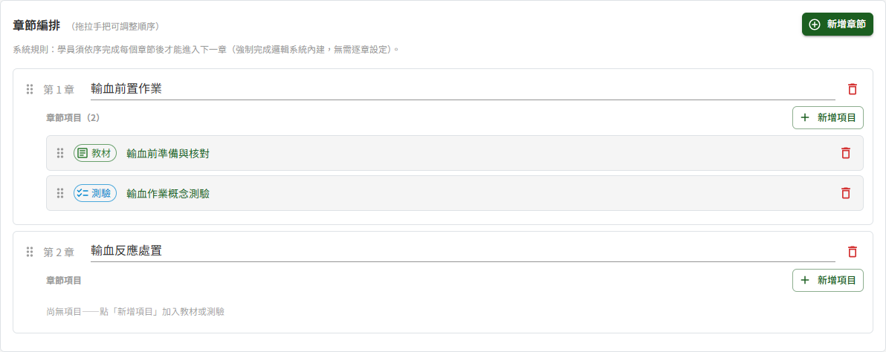
章節編排區，每章左側有拖曳手把，章節內列出教材與測驗，尚無項目的章節提示點「新增項目」
重要：刪除章節會連帶移除學員在該章節的學習紀錄與測驗成績，且不再計入完課率。刪除前會跳出確認視窗，確認後後續章節的順序自動往前遞補。已發布與已關閉課程的學員紀錄於按「更新」（或「更新並重開課」）生效的當下才移除。
新增教材或測驗
於章節內按「新增項目」，選「教材」或「測驗」後，於「新增教材」（或「新增測驗」）視窗填寫名稱並按「建立」，系統隨即開啟該項目的編輯視窗。
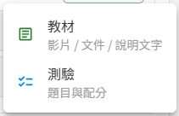
按「新增項目」展開選單，可選教材或測驗
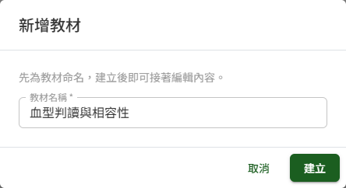
選「教材」後先為教材命名，按「建立」才建立並開啟編輯視窗
新增課程尚未儲存時按「新增項目」，系統會先檢查課程基本資料，接著在按下「建立」時自動把課程存成草稿（畫面顯示「已自動儲存草稿」）並轉入該課程的編輯頁，再開啟項目視窗。這是正常流程，不是操作失敗；此時課程已經建立，離開本頁也不會遺失。
剛建立的項目若在第一次儲存前就按「取消」，該項目會被移除，不會留下空白項目。

五、新增教材
於教材編輯視窗中，「項目標題」已帶入建立時填的名稱，可再修改。教材由三類素材自由組合，至少要提供其中一項：
素材 | 說明
說明文字 | 於編輯器直接撰寫
影片檔 | 支援的格式與單檔大小上限顯示於上傳區（預設為 mp4 / webm、500 MB，由管理者於平台後台設定）；長度由系統自動解析
教材文件 | 自文件管理「訓練教材」分類選取
填妥後按「儲存」。
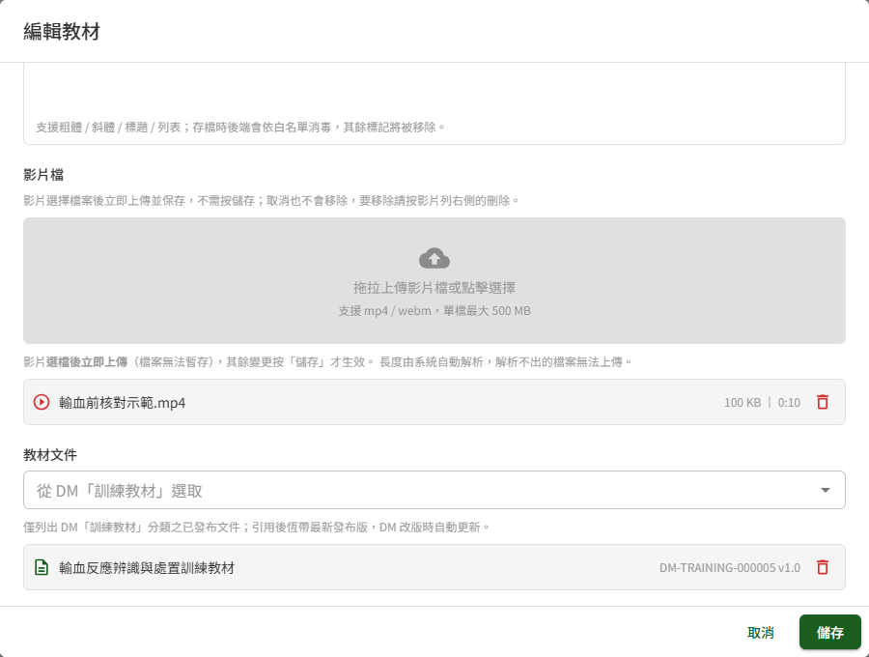
教材視窗下半部：已上傳的影片列出檔名與長度，教材文件區列出引用的訓練教材
重要：影片是選檔後立即上傳，其餘變更（標題、說明文字、文件引用的增刪）一律按「儲存」才生效。因此上傳影片後才按「取消」，影片仍會留在教材中，需要再開啟教材將它移除。
引用文件時，下拉只列出已發布的文件。引用後恆帶最新發布版本——文件管理端改版後，學員下次開啟章節即取得新版，教師不需回頭更新。
引用的文件於文件管理端發布新版本或被廢止時，系統於每日排程寄 Email 通知課程建立者並列出受影響的課程：改版信提醒確認測驗題目是否仍符合新內容（草稿課程不寄），廢止信提醒移除引用。剛加入引用時不寄信。
引用的文件若被廢止，該筆旁邊會顯示「此文件已廢止」標籤，而且課程會因此無法發布。處理方式是開啟該教材編輯視窗，於教材文件區移除廢止文件的引用後按「儲存」。若顯示的是「文件已失效」，表示該文件在文件管理端已取不到，同樣需要移除引用。

六、建立測驗與題目
測驗編輯視窗分「測驗設定」與「題庫管理」兩個分頁。
「測驗設定」分頁填寫下列欄位後按「儲存」：
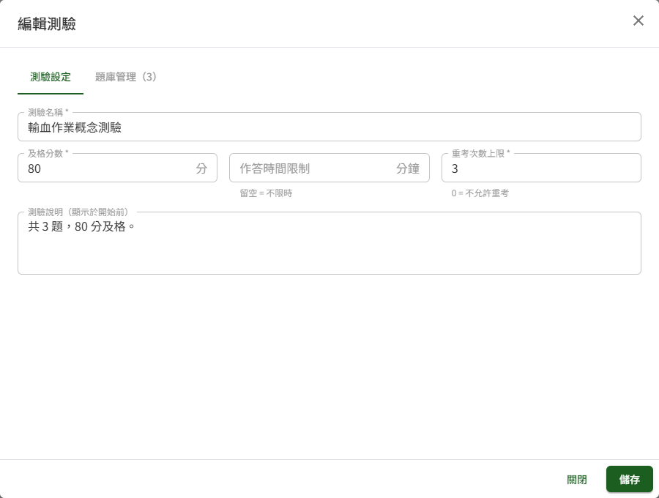
測驗視窗的「測驗設定」分頁，作答時間限制留空為不限時，重考次數上限填 0 為不允許重考
欄位 | 看不出來的地方
及格分數 | 預設 80，範圍 0 至 100
作答時間限制 | 留空表示不限時；填入數字即為限時分鐘數
重考次數上限 | 預設 3，範圍 0 至 999；填 0 表示不允許重考
測驗說明 | 選填，顯示於學員按下開始作答之前
「題庫管理」分頁按「新增題目」逐題建立。每題設定題型（單選或多選）、題幹、配分與選項，單選以圓鈕標記唯一正確答案、多選以核取方塊勾選所有正確答案。每題選項數為 2 至 6 個，配分範圍 1 至 100 分。填妥後按該題的「儲存題目」。
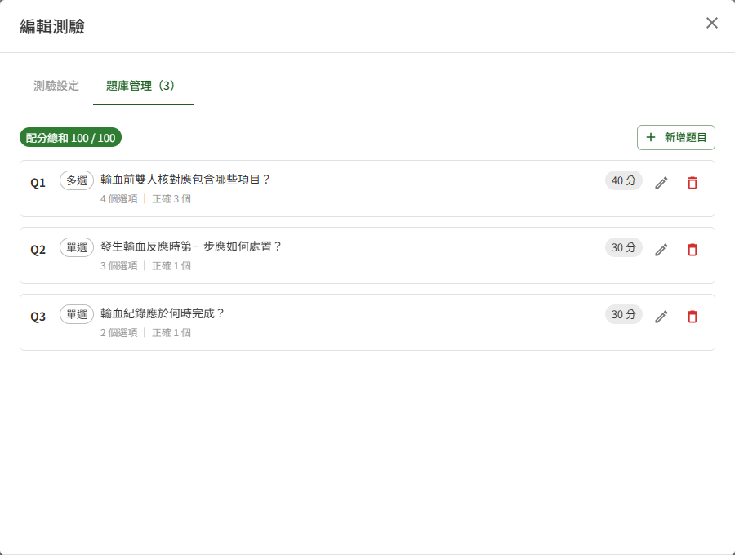
「題庫管理」分頁上方顯示配分總和，逐題列出題型、選項數與配分
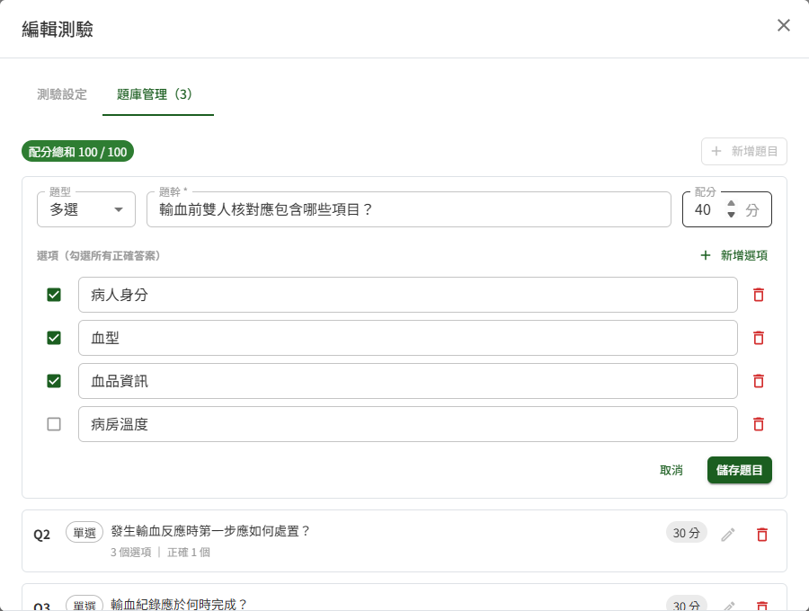
按題目的編輯鈕展開，多選題以核取方塊勾選正確答案，按「儲存題目」逐題儲存
重要：題目一次只能展開編輯一題，且題目是逐題各自儲存的。底部的「儲存」只存測驗設定，不會儲存展開中的題目；關閉視窗會讓展開中、尚未按下「儲存題目」的內容消失。
分頁上方常駐顯示「配分總和 N / 100」。總和不等於 100 時不會阻擋儲存，但會在發布課程時被擋下——逐題建立的過程中總和本來就不會是 100，此處只是提醒。尚無題目的測驗，於章節的項目列上標示「尚無題目」。
題目呈現給學員的順序由系統自動洗牌，教師不需也無法指定，因此題庫沒有拖曳排序的手把。
重要：刪除題目後，該題不再出現於之後的作答；已作答學員的紀錄與成績完整保留，教師與學員都仍可回看當時的完整考卷，成績也不會變動。已發布與已關閉課程的測驗至少須保留 1 題：題目刪光時，按「更新」（或「更新並重開課」）會被檢核擋下，學員看到的題目維持原樣。
已有學員作答時修改測驗
測驗已有學員作答時，修改測驗設定或新增、修改、刪除題目，儲存前會跳出「是否要求學員重新測驗？」視窗，並顯示已作答的人數。題目有誤或內容大幅更動、原本的成績不再適用時，選「儲存並要求重測」：
選擇 | 結果
儲存並要求重測 | 已作答的學員（不論是否已通過）作答次數重新計算、該測驗回到未完成，完課狀態隨之回退，並各收到一封通知信。該測驗的最高分改為只計重測之後的作答
僅儲存，不要求重測 | 只儲存修改，學員的作答次數、及格與成績維持原樣
取消 | 不儲存
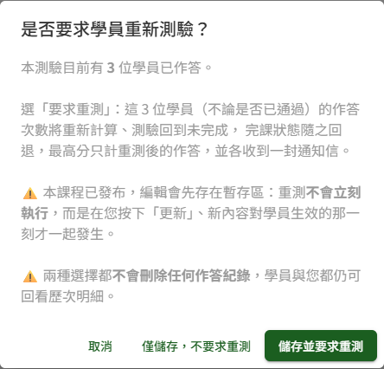
修改已有學員作答的測驗後按「儲存」，跳出「是否要求學員重新測驗？」並顯示已作答人數與三種選擇
尚未作答過該測驗的學員不受影響。兩種儲存方式都不會刪除任何作答紀錄，學員與教師仍可回看歷次明細。
重要：已發布與已關閉的課程選「儲存並要求重測」時，重測不會立刻執行，而是在按「更新」（或「更新並重開課」）、新題目對學員生效的那一刻才一起發生，視窗中亦有此說明。同一輪編輯中已選過要求重測、之後再修改同一份測驗時，視窗會提示已有一筆待生效的重測要求；此時改選「僅儲存，不要求重測」會把它一併取消。

七、建立課後問卷
課後問卷掛在課程層級，一門課程最多一份，為選配。學員完課後才會開放填寫，採具名、一人一次；填寫問卷不是完課條件，也不計入學習進度。
於「課後問卷」區按「新增問卷」，於「新增課後問卷」視窗填問卷名稱後按「建立」，同一視窗隨即切換為題目編輯，可接著逐題撰寫。之後要再修改時，按問卷卡片上的「編輯」。新增課程尚未儲存時按「新增問卷」，系統同樣會先自動存成草稿。
建立後的課後問卷卡片顯示題數，右側為「編輯」與刪除鈕（草稿課程）
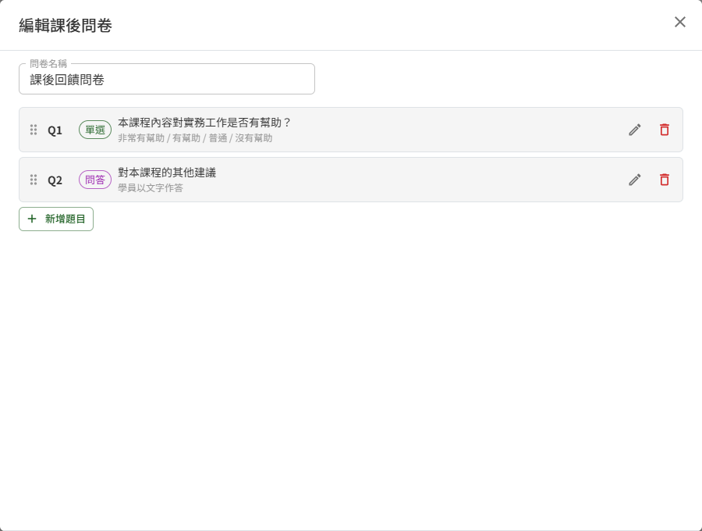
問卷編輯視窗逐題列出單選與問答題，題目可拖曳調整順序
問卷題目有兩種題型：
題型 | 教師要填的內容 | 學員如何作答
單選 | 題幹與至少 2 個選項（無上限） | 選擇其中一個選項
問答 | 只填題幹，不可有選項 | 以文字作答，至多 150 字
由單選改為問答時，原本已填的選項會被清空。題目可拖曳調整順序。
問卷尚無題目時，視窗內會出現「套用模板」，可一次帶入一組常用題目，套用後即為一般題目、可自由增刪修改。已有題目後就不再提供模板，需要改用模板內容時得先把既有題目刪除。
重要：建立了問卷，就至少要有 1 題才能發布課程；問卷卡片上會提示「至少須有 1 題才能發布課程」。草稿課程若決定不出問卷，請將問卷刪除。
重要：一旦有任何學員填答，整份問卷即凍結，題目、選項與問卷名稱都不能再修改。此時問卷卡片上的「編輯」按鈕會呈灰色不可按，滑鼠移上去會說明原因。凍結後只能停用問卷——停用後學員端不再顯示填寫入口，已填寫的內容仍然保留。已發布課程於尚無人填答時修改了問卷題目、而學員在按「更新」之前送出填答，按「更新」時會被擋下，處理方式見〈更新已發布課程的內容〉。
刪除與停用是互補的，不會同時出現：
課程狀態 | 問卷可用的操作
草稿 | 刪除（連同題目與選項一併移除，之後可重新建立）
已發布、已關閉 | 停用

八、發布課程
按底部「儲存並發布」。基本資料沒有錯誤時，系統會先把目前的編輯內容存檔；有錯誤時不存檔，錯誤一併列入缺漏。接著開啟視窗逐項檢核下列條件：
檢核項目 | 要求
章節 | 至少 1 個章節，且每個章節至少有 1 份教材或測驗
教材 | 整門課程至少 1 份教材
項目名稱 | 每份教材與測驗都要有名稱
受訓對象 | 至少 1 組，且每組的單位與職位都已選
課程起訖時間 | 起、訖兩個時間都要填，且符合時間先後
測驗 | 每份測驗至少 1 題，且各題配分總和等於 100
教材文件 | 沒有引用已廢止的文件
課後問卷 | 已建立且啟用中的問卷，至少 1 題
未通過時
視窗列出全部缺漏，並說明該去哪裡補，下方只有「關閉」。關閉視窗後，可在畫面上直接補正的缺漏處（基本資料欄位、沒有內容的章節、沒有名稱的項目、題數或配分不符的測驗、沒有題目的問卷）會以紅框標出並附說明，補好後紅框隨即消失。全部補齊後重新按一次「儲存並發布」。
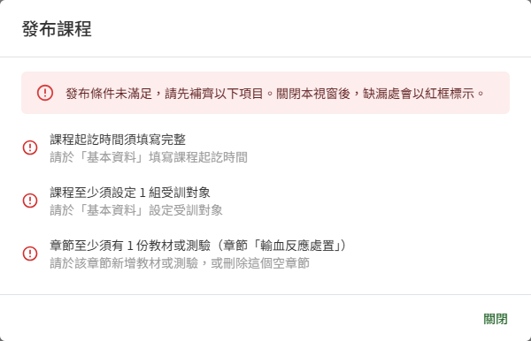
發布檢核未通過，視窗逐條列出缺漏與該去哪裡補，下方只有「關閉」
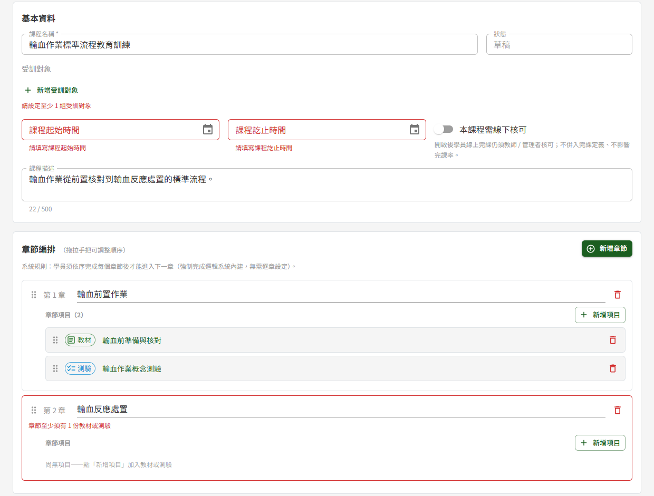
關閉視窗後，起訖時間欄位與沒有內容的第 2 章以紅框標出並附說明
注意：沒有章節、沒有教材、引用已廢止文件這三種缺漏只列在視窗中，畫面上沒有對應的紅框。
通過時
視窗顯示發布前的確認，按「確認發布」完成發布。發布當下系統會連續做四件事：
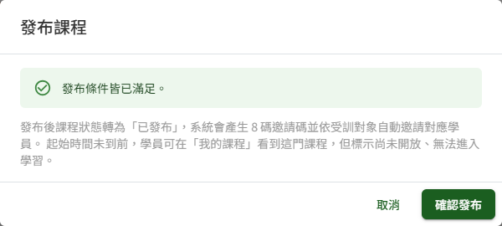
發布條件皆已滿足時，視窗說明發布後的動作，按「確認發布」
- 課程狀態轉為「已發布」
- 產生一組 8 碼數字邀請碼
- 依課程的受訓對象，把相符且具學員角色的人員加入課程（多組取聯集、重複者只加入一次；課程的建立者本人除外）
- 對每位被加入的學員各寄一封通知信
視窗隨即顯示帶入的人數與邀請碼，關閉後回到課程列表。
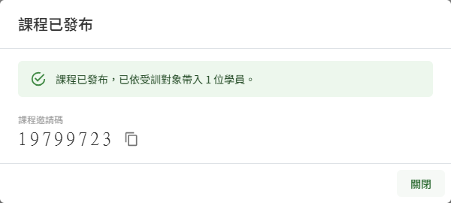
發布完成，顯示依受訓對象帶入的學員人數與 8 碼邀請碼
重要：邀請碼於發布當下產生，之後沿用同一組，常駐顯示於編輯頁上方，可按旁邊的複製鈕取用。
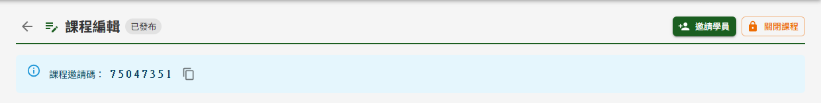
已發布課程的標題列右上為邀請學員、關閉課程，下方常駐顯示邀請碼
發布後仍可繼續編輯課程，但編輯要按底部的「更新」才對學員生效，見下一節。

九、更新已發布課程的內容
已發布課程的所有編輯——基本資料、受訓對象、章節、教材、測驗、題目與課後問卷——都先保留在編輯頁上，教師在畫面上看到的是自己編輯中的樣子，學員看到的仍是上一次生效的內容。編輯期間底部動作列左側改以警示色提示「有尚未更新的變更」。
有尚未更新的變更時，底部左側以警示色提示，右側為「取消」「更新」
按「更新」
- 按底部「更新」，基本資料有錯時就地標示，不往下進行
- 確認視窗「更新課程內容」說明這一下會同時影響所有已加入的學員，按「確認更新」
- 系統重跑一次與發布相同的檢核（檢核項目見〈發布課程〉）
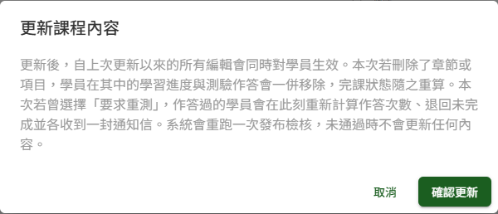
按「更新」先跳出「更新課程內容」確認視窗，說明生效後的連帶影響
- 通過：本次累積的全部編輯一次對學員生效，顯示「課程內容已更新，學員已可看到」並回到課程列表
- 未通過：跳出「更新未生效」視窗列出缺漏，下方只有「關閉」；關閉後缺漏處以紅框標示，作法與發布檢核相同。學員看到的內容維持原樣，本次的編輯仍保留在編輯頁上，補齊後再按一次「更新」即可
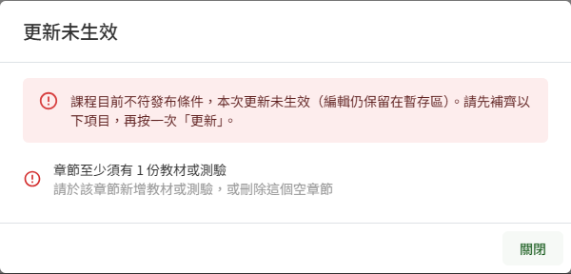
更新檢核未通過，視窗列出缺漏，學員看到的內容維持原樣
重要：按「更新」生效的當下，系統會連帶處理下表的事情，按下前請先確認。按「更新」之前，學員不會收到任何信、進度與完課狀態也不會變動。
本次編輯包含 | 生效當下會發生
新增章節 | 系統自動寄信通知所有已加入的學員
新增教材或測驗 | 已完課學員的完課狀態回退為「進行中」（學員已填寫的課後問卷不會失效、不需重填）
刪除章節或項目 | 學員在其中的學習進度與測驗作答一併移除，完課狀態隨之重算
測驗選過「儲存並要求重測」 | 作答過的學員作答次數重新計算、退回未完成，並各收到一封通知信
新增受訓對象 | 該組相符、尚未加入的學員被補加入並各收到一封通知信
課後問卷已有學員填答時
尚無人填答時修改了問卷題目、而學員在按「更新」之前送出了填答，按「更新」時會跳出「課後問卷已有學員填答，本次更新未生效」視窗，課程內容維持原樣。此時把題目改回原樣也無法通過，請按視窗中的「放棄問卷的編輯」：課後問卷回到學員目前看到的版本，畫面顯示「已放棄課後問卷的編輯，其餘編輯仍保留」，章節、教材與測驗的編輯都還在，接著再按一次「更新」即可。
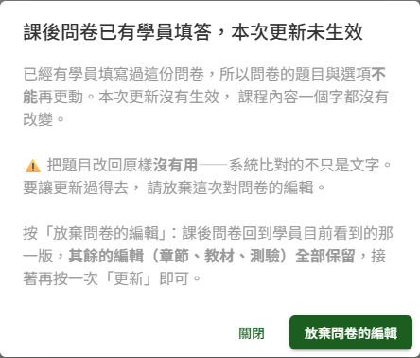
問卷已有填答時更新未生效，按「放棄問卷的編輯」即可只放棄問卷的編輯
按「取消」與離開本頁
尚未按「更新」的編輯，離開編輯頁即放棄，課程維持學員目前看到的版本。依離開方式出現兩種確認視窗，按鈕皆為「放棄並離開」與「繼續編輯」：
視窗 | 何時出現 | 內文
放棄本次的編輯 | 有尚未更新的編輯時，按底部「取消」 | 「取消後，自上次更新以來的所有編輯會全部放棄，課程回到學員目前看到的版本。此動作無法復原。離開本頁同樣會放棄這些編輯；要讓學員看到，請按「更新」。」
離開將放棄本次的編輯 | 有尚未更新的編輯時，點側邊選單或返回鍵等離開編輯頁 | 「離開後，自上次更新以來的所有編輯都會放棄，課程維持學員目前看到的版本。要讓學員看到這些編輯，請先按「更新」。」
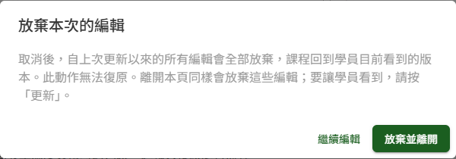
有尚未更新的編輯時按「取消」，跳出「放棄本次的編輯」
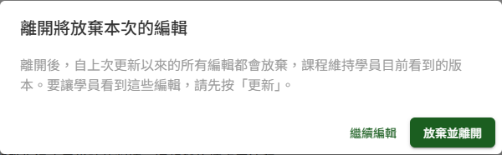
有尚未更新的編輯時點選單離開，跳出「離開將放棄本次的編輯」
按「放棄並離開」即放棄編輯並離開本頁；按「繼續編輯」留在編輯頁，編輯仍在。已關閉課程的兩個視窗內文另有提示，見〈關閉課程與再開課〉。
注意：只改了基本資料、尚未按「更新」時，按「取消」或離開都不跳確認，直接離開且修改不保留。關閉瀏覽器分頁時同樣不會跳確認，下次進入編輯頁時，上次未按「更新」的編輯已放棄。
注意：同一門已發布課程請勿同時在兩個分頁或裝置編輯：後開啟編輯頁的一方，會放棄先開啟那一方尚未按「更新」的編輯。

十、邀請學員
「邀請學員」按鈕僅於課程「已發布」時顯示於標題列右上；草稿與已關閉狀態不顯示，更新並重開課後會恢復。
學員的主要來源是發布當下依受訓對象自動邀請，本視窗供補件之用，分兩個分頁：
Email 邀請（補件）
供臨時追加不在受訓對象內的人。於「學員 Email」欄輸入名單，每行一筆或以逗號分隔，單次至多 50 筆，按「下一步」顯示邀請信預覽，確認後按「確認寄出」。
重要：收件對象限已建立帳號、且帳號為啟用中者。名單中只要有一筆查無帳號或帳號已停用，整批都不會寄出，畫面會列出是哪幾筆；需要邀請尚無帳號的人員時，得先請管理者建立帳號。
預覽的主旨與內文不可編輯，且不會帶入任何一位收件人的資料——稱謂逐人不同，於寄出時才各自代入，預覽中以佔位字樣呈現。因此更動收件名單後不需要重新預覽。
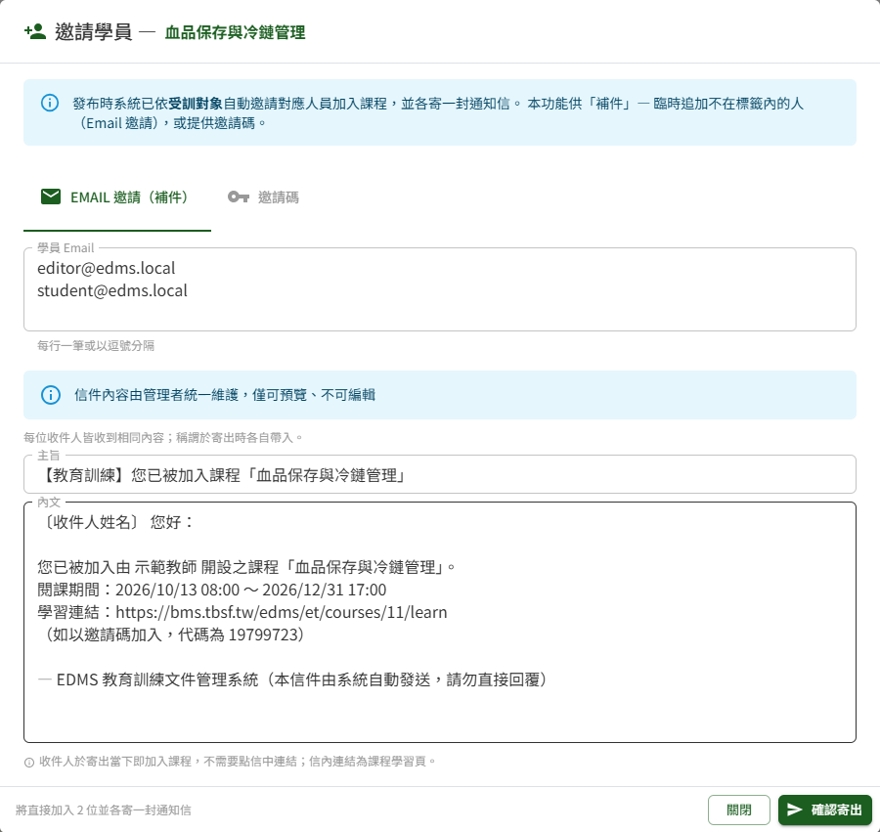
輸入名單後按「下一步」，下方顯示不可編輯的邀請信預覽，稱謂以佔位字樣呈現
重要：按下「確認寄出」的當下，名單上的人就已經加入課程，會立刻出現在 ET02 學員學習表現的清單裡；信只是通知，他們不需要點信裡的連結。
因此沒有「待加入」清單、也沒有重寄或撤回。通知信若寄送失敗，畫面會列出是哪幾位——他們已經在課程裡了，請改以其他方式告知；若是邀請錯人，請到 ET02 學員學習表現把他移除。
邀請碼
顯示本課程的 8 碼邀請碼與 QR Code，並提供「複製邀請連結」與「複製邀請碼」。學員於「我的課程 → 加入新課程」輸入此碼即可自行加入。
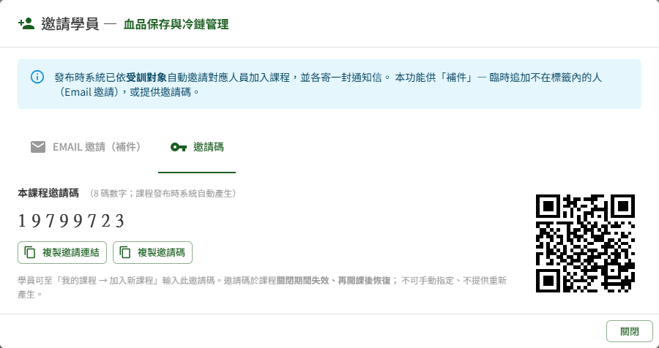
「邀請碼」分頁顯示 8 碼邀請碼、QR Code 與兩顆複製按鈕
重要：邀請碼於課程關閉期間失效，學員會被擋下；再開課後自動恢復有效。

十一、關閉課程與再開課
課程關閉有兩種情形，效果完全相同：
情形 | 說明
到期自動關閉 | 到達課程訖止時間後，於系統每日排程執行時轉為「已關閉」，不需教師操作
手動關閉 | 教師按標題列右上的「關閉課程」，確認後立即生效
按「關閉課程」會跳出確認視窗，說明關閉後會停掉哪些事；按「確認關閉」後課程立即轉為「已關閉」。
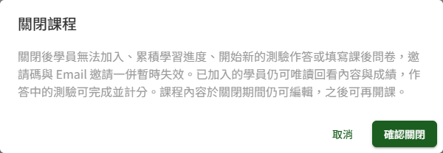
按「關閉課程」跳出的確認視窗，說明關閉後停掉的事項與仍保留的部分
關閉後各方受到的影響：
對象 | 關閉後
學員 | 課程仍留在「我的課程」並標示已關閉，可唯讀回看已學過的內容與成績；不能再累積進度、開始新的測驗作答、解鎖新章節或填寫問卷
正在作答的學員 | 當下那次作答可以完成並計分，交卷後不能再開始新的作答
教師 | 課程內容仍可編輯，供整理後再開課；但不能邀請學員（按鈕隱藏）、不能重置重考次數
邀請碼與 Email 邀請 | 暫時失效
重要：關閉是可逆的，不是終止課程。關閉期間編輯頁上方會有提示說明課程內容仍可編輯，整理完畢後按「更新並重開課」即可恢復。
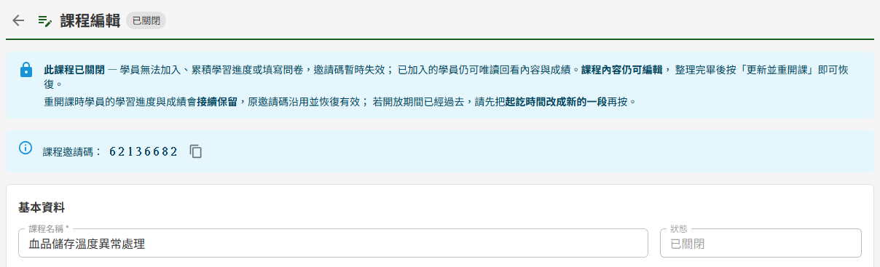
已關閉課程的編輯頁，上方提示課程內容仍可編輯，整理完畢後按「更新並重開課」，標題列右上不顯示操作按鈕
關閉期間的編輯
已關閉課程的編輯與已發布課程相同，都先保留在編輯頁上、學員唯讀回看的仍是關閉前的內容。底部動作列為「取消」「保留編輯」「更新並重開課」：
按鈕 | 作用
取消 | 有尚未生效的編輯時跳出「放棄本次的編輯」視窗，確認後放棄全部編輯（含先前按「保留編輯」留下的）並離開
保留編輯 | 留下目前的編輯供下次繼續，不跑發布檢核、不對學員生效，顯示「編輯已保留，學員看到的仍是關閉前的內容」並回到課程列表
更新並重開課 | 編輯生效並重新開課，步驟見下方說明
注意：「保留編輯」會留下目前的編輯供下次繼續，之後的修改會蓋過去；它不是還原點，無法回到按下當時的版本。
已關閉課程的底部動作列為取消、保留編輯、更新並重開課，左側說明保留編輯不是還原點
已關閉課程有尚未生效的編輯時，兩種確認視窗的內文改為提示「保留編輯」：
視窗 | 內文
放棄本次的編輯（按「取消」） | 「取消後，自上次更新以來的所有編輯會全部放棄，課程回到學員目前看到的版本。此動作無法復原。若只是想先離開、下次再繼續，請改按「保留編輯」。」
離開將放棄本次的編輯（點側邊選單等離開） | 「離開後，自上次更新以來的所有編輯都會放棄。若想留著下次再繼續，請先按「保留編輯」；要讓學員看到，請按「更新並重開課」。」
更新並重開課
- 於基本資料確認「課程起始時間」與「課程訖止時間」；閱課期間已過者，先改成新的一段期間
- 按底部「更新並重開課」
- 系統檢核起訖時間並重新跑一次發布的檢核——關閉期間的編輯可能把必要內容移除了
- 通過後，關閉期間的編輯一次生效、課程回到「已發布」，跳出「課程已重新開課」視窗，顯示依受訓對象帶入的學員人數與邀請碼；按「關閉」回到課程列表
起訖時間的規則與一般編輯不同：起始時間允許填在過去（例如想讓學員從上週起就看得到），訖止時間則須晚於起始時間與目前時間。提前手動關閉、訖止時間仍在未來的課程，不改日期即可直接重新開課。
有缺漏時跳出「更新並重開課」視窗列出全部缺漏，下方只有「關閉」；課程維持已關閉，學員看到的內容維持原樣。關閉視窗後缺漏處同樣以紅框標出，補齊後再按一次「更新並重開課」即可。已發布課程的問卷若沒有題目，可補上題目或將問卷停用。
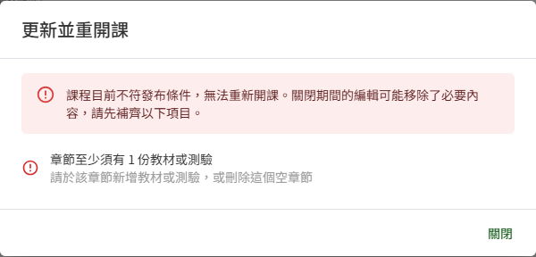
更新並重開課檢核未通過，課程維持已關閉
重新開課後：學員的學習進度與成績接續保留、不會歸零；原邀請碼沿用並恢復有效；統計與提醒恢復納入該課程。關閉與再開課可以重複多次。
重新開課時，系統比照發布，依課程全部受訓對象帶入目前相符、且尚未加入的學員，並對新加入者逐一寄出邀請信——關閉期間新增的受訓對象，或關閉期間才符合條件的學員，都在此時加入。已在課程中的學員不受影響、不會重複收信，曾被移出課程的學員也不會被帶回。

參、常見訊息與處置

一、被擋下（動作沒有完成）
基本資料
訊息 | 處置
「請輸入課程名稱」 | 課程名稱為必填
「請選擇單位與職位，或刪除此列」 | 受訓對象有列只選了一欄。補選另一欄，或按該列的刪除鈕
「此組受訓對象已存在」 | 兩列為相同的單位與職位，刪除其中一列
「課程起始時間不可早於目前時間」 | 改選現在之後的時間
「課程已開課，起始時間不可再往前調整」 | 已開課的課程可沿用原起始時間，但不能往前挪
「課程訖止時間須晚於起始時間」 | 檢查兩個時間的先後
「已發布課程不可清空閱課結束時間，如需停止請改用關閉課程」 | 已發布課程必須有訖止時間；要停止課程請用「關閉課程」
「指定之受訓對象無效或未啟用」 | 所選的單位或職位已被管理者停用，請改選其他項目
教材
訊息 | 處置
「教材須至少提供影片、文件或說明文字其中一項」 | 三類素材至少要有一項才能儲存
「此教材已有同名影片，請先移除原有影片或改用其他檔名」 | 移除原影片，或把檔案改名後再上傳
「影片格式或大小不符」 | 依上傳區顯示的格式與大小上限準備檔案
「無法解析影片長度，請改用其他格式」 | 系統無法讀出該檔案的長度，請轉檔後再上傳
「影片檔名過長（上限 200 字元），請縮短檔名後再上傳」 | 縮短檔名後重新上傳
測驗題目
訊息 | 處置
「單選題須恰好指定 1 個正確選項」 | 單選題只能有一個正確答案
「多選題須至少指定 1 個正確選項」 | 多選題至少要勾一個正確答案
「每題選項數須介於 2 至 6 個」 | 調整選項數量
「配分須介於 1 至 100」 | 每題配分不可為 0
課後問卷
訊息 | 處置
「每題至少需 2 個選項」 | 單選題至少要兩個選項
「問答題不可設定選項」 | 問答題只填題幹；由單選改為問答時請確認選項已清空
「已有學員填答，題目與選項不可修改」 | 已有人填答，題目凍結；只能停用問卷
「問卷已有題目，無法套用模板」 | 模板僅在問卷還沒有任何題目時可套用
「一門課程僅可建立 1 份課後問卷」 | 一門課程最多一份問卷
「僅草稿課程之問卷可刪除，已發布課程請改用停用」 | 已發布課程的問卷只能停用
發布、更新、關閉與再開課
訊息 | 處置
「發布條件未滿足，請先補齊以下項目。關閉本視窗後，缺漏處會以紅框標示。」 | 關閉視窗後依紅框與清單逐項補齊，再按一次「儲存並發布」
「課程目前不符發布條件，本次更新未生效（編輯仍保留在暫存區）。請先補齊以下項目，再按一次「更新」。」 | 按「更新」時檢核未通過，學員看到的內容維持原樣、本次的編輯仍在。依紅框與清單補齊後再按一次「更新」
「課後問卷已有學員填答，本次更新未生效」 | 修改問卷題目後、按「更新」之前已有學員送出填答。按視窗中的「放棄問卷的編輯」，再按一次「更新」
「課程目前不符發布條件，無法重新開課。關閉期間的編輯可能移除了必要內容，請先補齊以下項目。」 | 依紅框與清單補齊後，再按一次「更新並重開課」
「請重新設定課程起始時間」、「請重新設定課程訖止時間」 | 起訖時間欄位空白。於基本資料填入一組起訖時間後再按「更新並重開課」
「課程訖止時間須晚於目前時間」 | 重新開課的訖止時間不可落在過去，改為未來的時間
「請重新設定一組新的起訖時間後方可再開課」 | 按「更新並重開課」時課程訖止時間已過。於基本資料改成新的一段期間後再按一次；提前手動關閉、訖止時間仍在未來的課程不必改日期。正常操作會先在欄位上看到「課程訖止時間須晚於目前時間」，出現此句多半表示另一個分頁或裝置剛做過同一件事
「僅已關閉課程可保留編輯，運作中的課程請改用「更新」」 | 正常操作不會看到，多半表示另一個分頁或裝置剛把課程重新開課，課程已回到閱課期間內的已發布狀態。離開本作業後再進入，改用「更新」
「此課程目前關閉中」 | 課程已關閉或閱課期間已過，不能邀請學員；請先按「更新並重開課」
「僅已發布課程可關閉」 | 草稿課程不需關閉，不需要時按「刪除草稿」
「內容已被其他裝置變更，請重新整理後再儲存。」 | 同一門課程在其他裝置或分頁被改過，這次的編輯沒有存進去。按「重新載入」取得最新內容後重做
邀請學員
訊息 | 處置
「通知範本已停用」 | 於「Email 邀請（補件）」按「下一步」時出現，邀請信無法寄出、名單上的人也不會加入課程。請管理者於 DP04 通知範本維護將「課程邀請通知」範本啟用，或改提供邀請碼讓學員自行加入
權限
訊息 | 處置
「您沒有檢視此課程的權限。課程編輯僅開放教師與管理者。」 | 需具教師或管理者角色

二、有警告（動作完成但需判斷）
訊息 | 代表什麼
「課程已發布，但沒有任何學員符合本課程的受訓對象。請確認受訓對象設定，或將下方邀請碼提供給學員。」 | 課程確實已發布，但沒有任何人被自動加入。通常是受訓對象沒有對應的學員，請確認設定，或改以邀請碼、Email 邀請補件
「課程已重新開課，但沒有任何學員符合本課程的受訓對象。請確認受訓對象設定，或將下方邀請碼提供給學員。」 | 課程確實已重新開課，但本次沒有新的學員被自動帶入，處置同上
「以下收件人已加入課程，但通知信寄送失敗，請改以其他方式告知」 | 那幾位已經在學員清單裡了，只有通知信沒寄出去。系統沒有重寄功能，請自行以其他方式告知他們課程已開放
「此文件已廢止」 | 該教材引用的文件已在文件管理端廢止。課程將無法發布，須移除該引用
「文件已失效」 | 該文件於文件管理端已取不到，同樣須移除引用
「已有學員填答，題目與選項已凍結。無人填答前可自由編修。」 | 問卷已被填答，題目與選項不能再改
「以下 Email 尚未建立 EDMS 帳號，無法寄送邀請」 | 名單中有人尚無帳號，整批都沒有寄出。請管理者先建立帳號，或把該筆從名單移除
「以下帳號已停用，無法邀請（請確認名單或請管理者先啟用）」 | 名單中有已停用的帳號，整批都沒有寄出。把該筆從名單移除，或請管理者先啟用

三、送出後的結果訊息
訊息 | 代表什麼
「草稿已儲存」 | 草稿課程的基本資料已存檔，畫面回到課程列表
「課程內容已更新，學員已可看到」 | 按「更新」且檢核通過，本次累積的編輯已一次對學員生效，畫面回到課程列表
「已放棄課後問卷的編輯，其餘編輯仍保留」 | 課後問卷已回到學員目前看到的版本，其餘編輯仍在，接著再按一次「更新」
「編輯已保留，學員看到的仍是關閉前的內容」 | 已關閉課程按「保留編輯」，編輯留待下次繼續，畫面回到課程列表
「已自動儲存草稿」 | 新增課程時建立項目或問卷，系統先把課程存成草稿
「草稿已刪除」 | 草稿課程與其內容已移除，畫面回到課程列表
「教材已儲存」 | 教材內容已存檔，視窗關閉
「測驗已儲存」 | 測驗設定已存檔，視窗關閉（題目另行逐題儲存）
「課程已發布，已依受訓對象帶入 N 位學員。」 | 發布完成，並顯示自動帶入的人數與邀請碼
「已將 N 位加入課程並寄出通知信」 | Email 邀請完成，名單上的人已加入課程
「課程已關閉」 | 課程立即轉為已關閉，學員端轉為唯讀回看
「課程已重新開課，已依受訓對象帶入 N 位學員。」 | 按「更新並重開課」完成，課程回到已發布，視窗另顯示邀請碼；邀請碼恢復有效，學員進度保留

